Бесплатная юридическая помощь
22.03.2016
Информируем жителей района, что адвокат Московской коллегии адвокатов "Консул групп" Дайнеко Ирина Валерьевна оказывает бесплатную юридическую помощь населению.
На основании ст. 48 Конституции РФ каждому гражданину гарантируется право на получение квалифицированной юридической помощи. В случаях, предусмотренных законодательством, юридическая помощь оказывается бесплатно. В частности ст.18 Федерального закона от 21 ноября 2011 года №324-ФЗ «О бесплатной юридической помощи в Российской Федерации»; Закона города Москвы от 4 октября 2006гю №48 «Об оказании адвокатами бесплатной юридической помощи гражданам Российской Федерации в городе Москве»
В свою очередь квалифицированную юридическую помощь на территории РФ оказывает именно институт адвокатуры.
В данный момент адвокаты Московской коллегии адвокатов "Консул групп" являются непосредственными участниками социальной программы по созданию центров бесплатной юридической помощи и оказанию бесплатной квалифицированной юридической помощи населению.
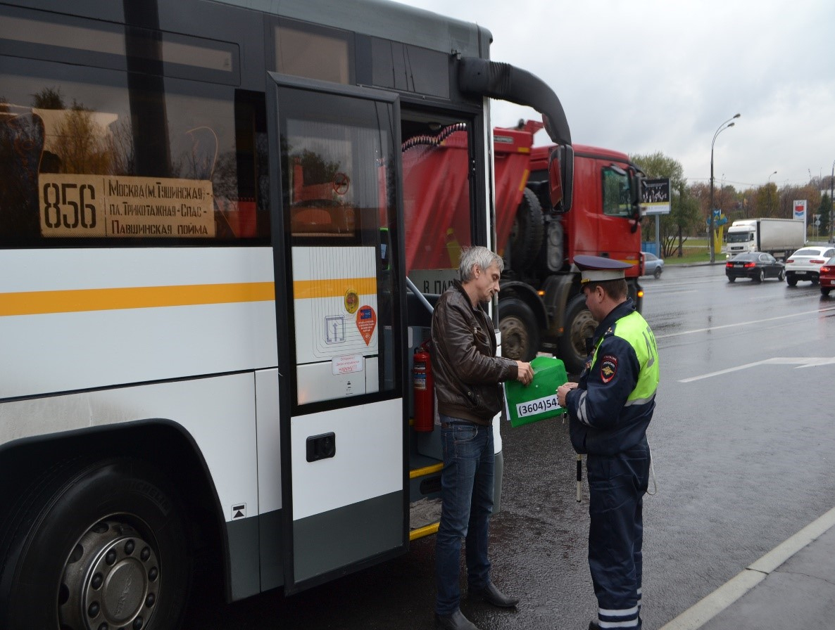

Адрес страницы: http://mitino.mos.ru/presscenter/important/detail/2632263.html
Управа района Митино города Москвы

